BAB III
ANALISA DAN PERANCANGAN
3.1 Analisa Sistem
Analisa sistem dilakukan untuk memahami proses distribusi produk yang sedang berjalan pada Toko Ery Collection beserta kelemahannya, kemudian merancang sistem usulan yang mampu menjawab kelemahan tersebut. Analisa sistem pada penelitian ini terbagi menjadi dua bagian, yaitu analisa sistem berjalan dan analisa sistem usulan, yang dijabarkan pada subbab berikut.
3.1.1 Analisa Sistem Berjalan
Toko Ery Collection merupakan usaha grosir celana anak yang seluruh proses pencatatan distribusinya masih dilakukan secara manual. Ketika terjadi transaksi barang keluar, pemilik toko menyiapkan barang pesanan, menyerahkannya kepada pelanggan, kemudian mencatat transaksi tersebut pada buku catatan. Apabila diperlukan rekapitulasi, pemilik toko harus menghitung ulang catatan tersebut satu per satu secara manual. Penentuan produk yang dianggap laris hanya mengandalkan ingatan dan perkiraan pribadi, sehingga keputusan pengisian ulang stok (restock) tidak didasarkan pada data yang akurat. Kondisi tersebut menimbulkan beberapa kelemahan, yaitu data mudah hilang atau rusak, pembuatan laporan memakan waktu lama, serta tidak ada dasar yang objektif dalam menentukan produk terlaris. Alur sistem yang sedang berjalan digambarkan sebagai berikut.
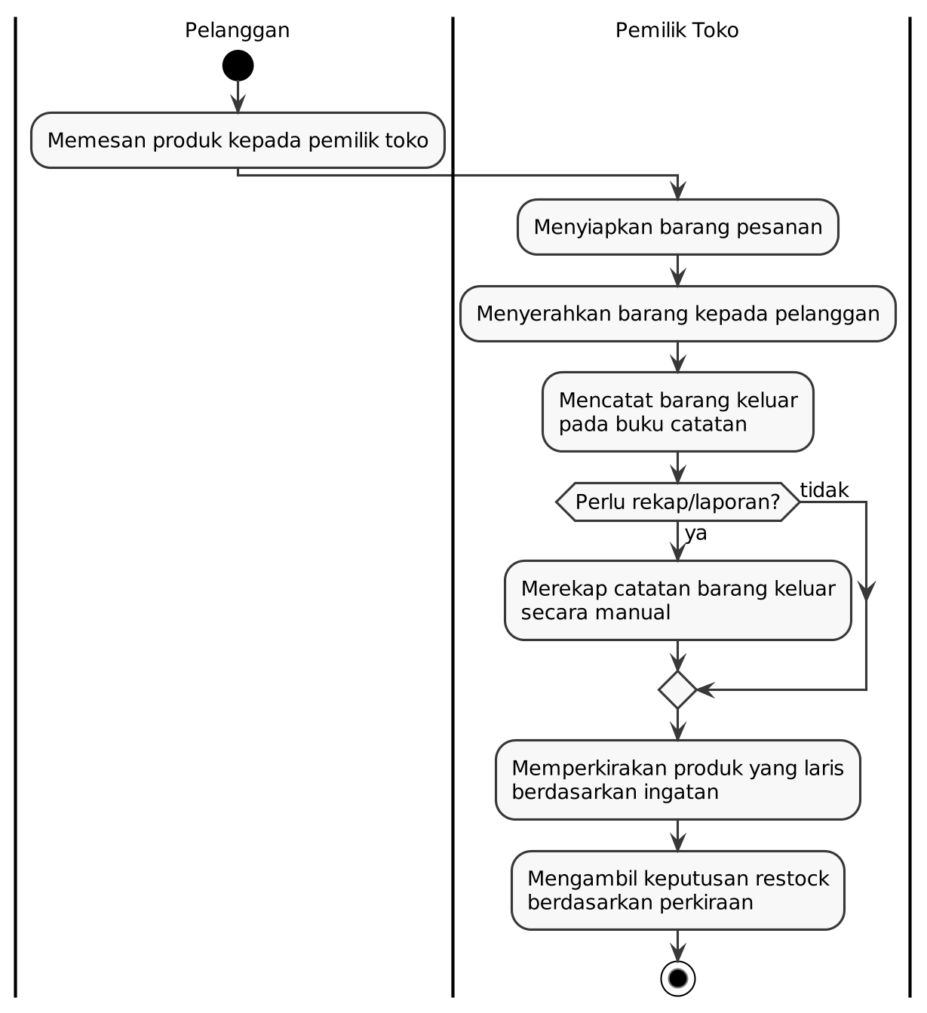
Gambar 3.1 Flowchart Sistem Berjalan
Berdasarkan Gambar 3.1, seluruh proses pada sistem berjalan bertumpu pada pencatatan manual dan perkiraan pribadi pemilik toko, tanpa adanya penyimpanan data yang terstruktur maupun analisis terhadap data historis distribusi.
3.1.2 Analisa Sistem Usulan
Berdasarkan kelemahan yang teridentifikasi pada sistem berjalan, penelitian ini mengusulkan sebuah sistem distribusi berbasis website yang dibangun menggunakan framework Laravel dengan basis data MySQL. Sistem usulan dirancang dengan satu aktor, yaitu Admin (pemilik toko), yang dapat mencatat transaksi barang keluar secara terstruktur, memantau ringkasan distribusi melalui dashboard, mencetak laporan distribusi per periode, serta menjalankan analisis prediksi produk terlaris menggunakan algoritma C4.5. Setiap transaksi distribusi yang dicatat akan secara otomatis mengurangi stok produk, sehingga data stok selalu konsisten dengan riwayat barang keluar. Hasil klasifikasi C4.5 berupa label Laris atau Tidak Laris disimpan langsung pada data produk dan dilengkapi rekomendasi restock bagi produk berlabel Laris yang stoknya menipis. Alur sistem usulan digambarkan sebagai berikut.
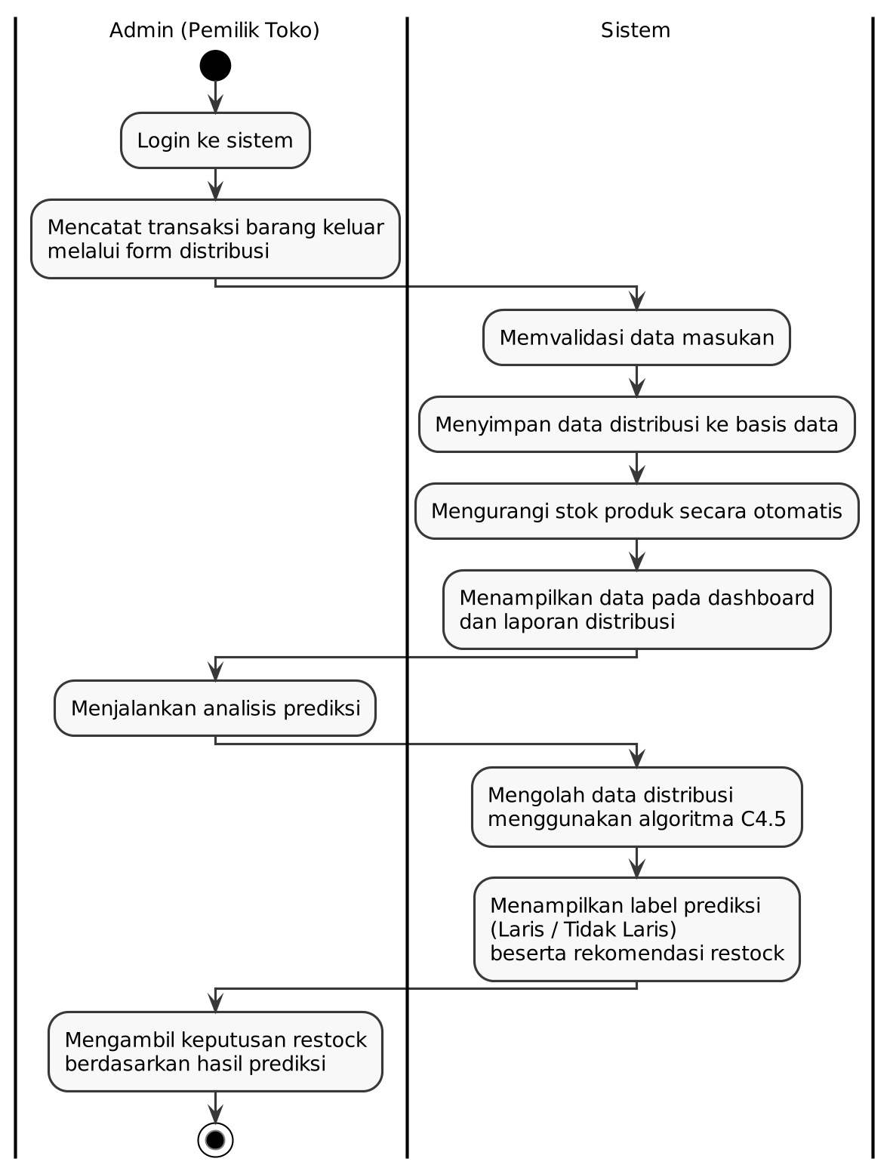
Gambar 3.2 Flowchart Sistem Usulan
Berdasarkan Gambar 3.2, sistem usulan menjawab seluruh kelemahan sistem berjalan, yaitu menggantikan pencatatan manual dengan penyimpanan basis data yang terstruktur, mengotomatisasi rekapitulasi melalui dashboard dan laporan, serta menggantikan perkiraan pribadi dengan prediksi produk terlaris yang dihasilkan oleh algoritma C4.5 berdasarkan data historis distribusi.
3.2 Analisis Kebutuhan Sistem
Berdasarkan hasil analisa sistem berjalan dan sistem usulan, kebutuhan sistem dirumuskan menjadi dua jenis, yaitu kebutuhan fungsional yang menjelaskan fitur yang harus dapat dilakukan oleh sistem, dan kebutuhan nonfungsional yang menjelaskan kualitas serta batasan teknis yang harus dipenuhi oleh sistem.
3.2.1 Kebutuhan Fungsional
Kebutuhan fungsional dari sistem yang dibangun adalah sebagai berikut:
a. Sistem dapat melakukan autentikasi login dan logout untuk Admin menggunakan email dan password.
b. Sistem dapat mengelola data produk, meliputi menambah, mengubah, menghapus, dan mencari data produk.
c. Sistem dapat mengelola data distribusi barang keluar, meliputi menambah, mengubah, menghapus, dan mencari data distribusi.
d. Sistem dapat mengurangi stok produk secara otomatis pada saat transaksi distribusi dicatat, serta mengembalikan stok apabila transaksi diubah atau dihapus.
e. Sistem dapat menjalankan proses klasifikasi menggunakan algoritma C4.5 terhadap data distribusi untuk menghasilkan label prediksi Laris atau Tidak Laris pada setiap produk.
f. Sistem dapat menampilkan pohon keputusan hasil analisis beserta nilai akurasi model terhadap data latih.
g. Sistem dapat memberikan rekomendasi restock untuk produk berlabel Laris yang memiliki stok menipis.
h. Sistem dapat menampilkan dashboard berupa ringkasan jumlah produk, jumlah distribusi, grafik distribusi enam bulan terakhir, produk terlaris, dan hasil prediksi terbaru.
i. Sistem dapat menampilkan laporan distribusi berdasarkan rentang tanggal tertentu serta mencetaknya melalui fitur cetak peramban.
3.2.2 Kebutuhan Nonfungsional
Selain kebutuhan fungsional, sistem ini juga harus memenuhi beberapa kebutuhan nonfungsional yang dirangkum pada tabel berikut.
Tabel 3.1 Kebutuhan Nonfungsional Sistem
Aspek | Deskripsi Kebutuhan
Usability | Antarmuka sistem dirancang sederhana dan konsisten menggunakan Blade dan Tailwind CSS sehingga mudah digunakan oleh pemilik toko.
Keamanan | Kata sandi disimpan dalam bentuk hash, seluruh formulir dilindungi token CSRF, seluruh masukan divalidasi, dan seluruh halaman utama hanya dapat diakses setelah login.
Performa | Proses klasifikasi C4.5 dapat diselesaikan dalam hitungan detik untuk skala data usaha grosir kecil dan menengah.
Kompatibilitas | Sistem dapat diakses melalui peramban modern seperti Google Chrome, Mozilla Firefox, dan Microsoft Edge.
Maintainability | Sistem menggunakan struktur MVC standar Laravel tanpa ketergantungan pada paket admin panel eksternal sehingga mudah dipelihara dan dikembangkan.
3.3 Perhitungan Manual Algoritma C4.5
Untuk membuktikan kebenaran implementasi algoritma C4.5 pada sistem yang dibangun, dilakukan perhitungan manual terhadap data latih yang digunakan sistem. Data latih dibentuk dari agregasi data distribusi uji coba sebanyak 109 transaksi barang keluar atas 20 produk selama periode Februari sampai dengan Juni 2026. Setiap produk direpresentasikan oleh atribut kategori, ukuran, dan tingkat frekuensi distribusi, dengan label kelas Laris atau Tidak Laris.
Label kelas ditentukan dengan membandingkan total kuantitas barang keluar setiap produk terhadap rata-rata total kuantitas seluruh produk; produk dengan total kuantitas lebih besar atau sama dengan rata-rata diberi label Laris, selebihnya diberi label Tidak Laris. Atribut tingkat frekuensi diperoleh dengan mendiskritisasi jumlah transaksi distribusi setiap produk menjadi tiga kategori, yaitu Rendah, Sedang, dan Tinggi, berdasarkan persentil ke-33 dan ke-66. Dari proses tersebut diperoleh 6 produk berlabel Laris dan 14 produk berlabel Tidak Laris, dengan rekapitulasi sebagai berikut.
Tabel 3.2 Rekapitulasi Data Latih Berdasarkan Tingkat Frekuensi
Tingkat Frekuensi | Jumlah Produk | Laris | Tidak Laris
Tinggi | 6 | 6 | 0
Sedang | 7 | 0 | 7
Rendah | 7 | 0 | 7
Total | 20 | 6 | 14
Langkah pertama algoritma C4.5 adalah menghitung entropy dari keseluruhan himpunan data latih S menggunakan rumus berikut.
Entropy(S) = −Σ pᵢ · log₂(pᵢ) (3.1)
Dengan proporsi 6 produk Laris dan 14 produk Tidak Laris dari total 20 produk, entropy keseluruhan data latih dihitung sebagai berikut.
Entropy(S) = −(6/20)·log₂(6/20) − (14/20)·log₂(14/20) (3.2)
Entropy(S) = 0,5211 + 0,3602 = 0,8813 (3.3)
Selanjutnya dihitung information gain untuk atribut tingkat frekuensi (F). Berdasarkan Tabel 3.2, ketiga partisi atribut tersebut bersifat murni, yaitu seluruh anggota partisi Tinggi berlabel Laris, sedangkan seluruh anggota partisi Sedang dan Rendah berlabel Tidak Laris, sehingga entropy masing-masing partisi bernilai 0.
Gain(S, F) = 0,8813 − [(6/20)·0 + (7/20)·0 + (7/20)·0] = 0,8813 (3.4)
Algoritma C4.5 tidak memilih atribut akar berdasarkan information gain semata, melainkan menggunakan gain ratio agar tidak bias terhadap atribut dengan banyak nilai. Untuk itu dihitung terlebih dahulu split information dari atribut tingkat frekuensi.
SplitInfo(S, F) = −(6/20)·log₂(6/20) − (7/20)·log₂(7/20) − (7/20)·log₂(7/20) = 1,5813 (3.5)
GainRatio(S, F) = 0,8813 / 1,5813 = 0,5573 (3.6)
Perhitungan yang sama dilakukan terhadap atribut kategori dan ukuran. Karena setiap nilai pada kedua atribut tersebut masih memuat campuran label Laris dan Tidak Laris, entropy partisinya lebih besar dari 0 sehingga gain ratio keduanya lebih kecil daripada gain ratio atribut tingkat frekuensi. Dengan demikian, atribut tingkat frekuensi terpilih sebagai simpul akar pohon keputusan. Setelah pemecahan berdasarkan atribut tersebut, seluruh partisi telah murni sehingga langsung menjadi simpul daun dan pohon keputusan selesai dibentuk dengan tiga aturan, yaitu tingkat frekuensi Tinggi menghasilkan label Laris, sedangkan tingkat frekuensi Sedang dan Rendah menghasilkan label Tidak Laris.
Hasil perhitungan manual tersebut kemudian dibandingkan dengan keluaran sistem yang mengimplementasikan algoritma C4.5 melalui service class C45Classifier, untuk memvalidasi kebenaran implementasi.
Tabel 3.3 Perbandingan Hasil Perhitungan Manual dan Sistem
Komponen | Hasil Manual | Hasil Sistem | Kesesuaian
Entropy data latih | 0,8813 | 0,8813 | Sesuai
Gain ratio tingkat frekuensi | 0,5573 | 0,5573 | Sesuai
Atribut akar pohon | Tingkat frekuensi | Tingkat frekuensi | Sesuai
Jumlah simpul daun | 3 | 3 | Sesuai
Akurasi terhadap data latih | 100% | 100% | Sesuai
Berdasarkan Tabel 3.3, seluruh hasil perhitungan manual menunjukkan kesesuaian penuh dengan keluaran sistem. Hal ini membuktikan bahwa implementasi algoritma C4.5 pada sistem yang dibangun sudah benar dan valid secara matematis. Pengujian lebih lanjut menggunakan data distribusi riil Toko Ery Collection akan dibahas pada BAB IV.
3.4 Perancangan Entity Relationship Diagram (ERD)
Berdasarkan kebutuhan data yang telah dianalisis, sistem ini membutuhkan tiga entitas, yaitu entitas users yang menyimpan data akun untuk keperluan autentikasi, entitas products yang menyimpan data produk beserta hasil klasifikasinya, dan entitas distributions yang menyimpan riwayat transaksi barang keluar. Rancangan ERD dari sistem ini digambarkan sebagai berikut.
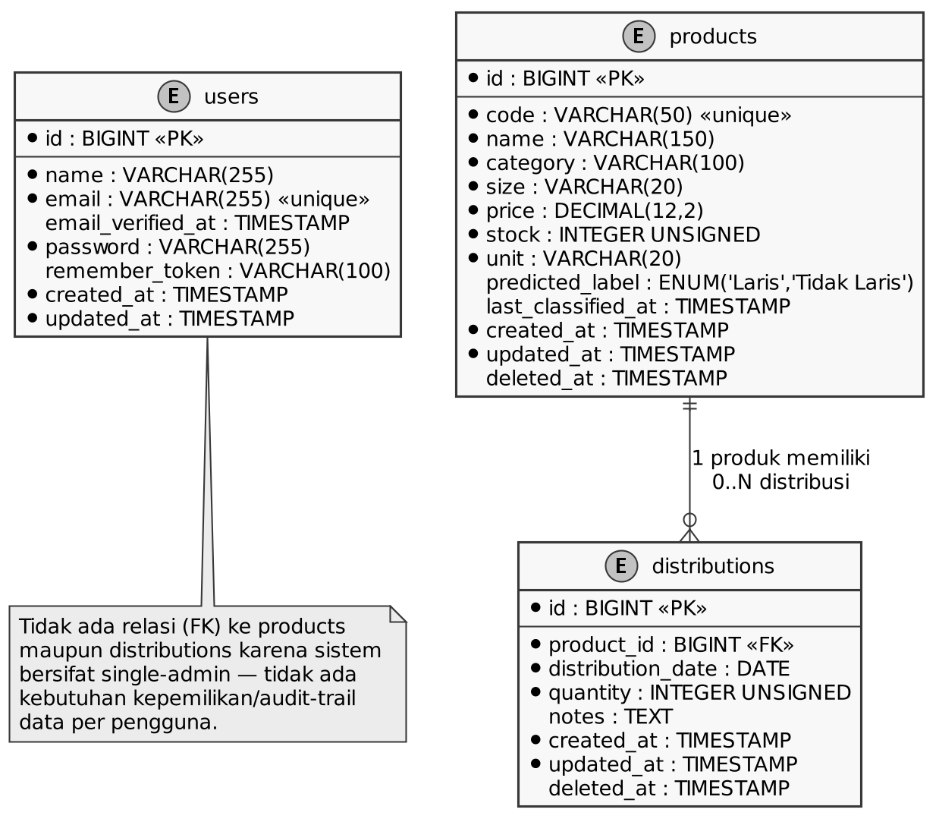
Gambar 3.3 Rancangan ERD Sistem
Berdasarkan Gambar 3.3, entitas products berelasi satu ke banyak (one to many) dengan entitas distributions, artinya satu produk dapat memiliki nol atau banyak riwayat distribusi, sedangkan satu transaksi distribusi hanya merujuk pada satu produk. Entitas users sengaja tidak memiliki relasi dengan entitas bisnis karena sistem bersifat single admin, sehingga tidak diperlukan penelusuran kepemilikan data per pengguna. Atribut hasil klasifikasi (predicted_label dan last_classified_at) diletakkan langsung pada entitas products karena hasil analisis terbaru cukup menimpa hasil sebelumnya, sehingga tidak diperlukan tabel tambahan untuk menyimpan riwayat klasifikasi.
3.5 Transformasi ERD ke LRS
Proses transformasi ERD ke Logical Record Structure (LRS) dilakukan dengan memetakan setiap entitas menjadi satu tabel fisik pada basis data. Relasi satu ke banyak antara entitas products dan distributions ditransformasikan dengan menempatkan kunci tamu (foreign key) product_id pada tabel distributions yang merujuk ke kunci utama (primary key) id pada tabel products. Entitas users ditransformasikan langsung menjadi tabel tersendiri tanpa penambahan kunci tamu karena tidak memiliki relasi dengan entitas lain. Dengan demikian, hasil transformasi menghasilkan tiga tabel fisik, yaitu users, products, dan distributions, tanpa memerlukan tabel penghubung.
3.6 Logical Record Structure (LRS)
Logical Record Structure (LRS) merupakan hasil akhir dari proses transformasi ERD yang menggambarkan struktur tabel basis data secara lebih rinci lengkap dengan tipe data dan relasinya. LRS dari sistem ini digambarkan sebagai berikut.
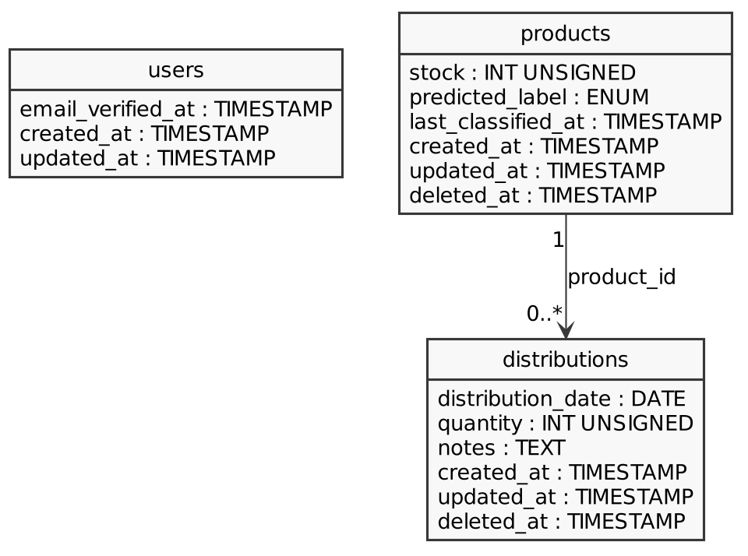
Gambar 3.4 Logical Record Structure (LRS) Sistem
Rincian spesifikasi setiap tabel pada basis data dijabarkan pada tabel-tabel berikut.
Tabel 3.4 Spesifikasi Tabel users
Kolom | Tipe Data | Keterangan
id | BIGINT UNSIGNED | Primary key, auto increment
name | VARCHAR(255) | Nama pengguna
email | VARCHAR(255) | Email login, bersifat unik
email_verified_at | TIMESTAMP | Waktu verifikasi email, boleh kosong
password | VARCHAR(255) | Kata sandi dalam bentuk hash
remember_token | VARCHAR(100) | Token sesi remember me, boleh kosong
created_at, updated_at | TIMESTAMP | Waktu pembuatan dan pembaruan data
Tabel 3.5 Spesifikasi Tabel products
Kolom | Tipe Data | Keterangan
id | BIGINT UNSIGNED | Primary key, auto increment
code | VARCHAR(50) | Kode produk, bersifat unik
name | VARCHAR(150) | Nama produk
category | VARCHAR(100) | Kategori produk
size | VARCHAR(20) | Ukuran produk
price | DECIMAL(12,2) | Harga jual produk
stock | INT UNSIGNED | Stok saat ini, digunakan untuk rekomendasi restock
unit | VARCHAR(20) | Satuan produk, bawaan pcs
predicted_label | ENUM('Laris','Tidak Laris') | Hasil klasifikasi C4.5 terakhir, boleh kosong
last_classified_at | TIMESTAMP | Waktu klasifikasi terakhir, boleh kosong
created_at, updated_at | TIMESTAMP | Waktu pembuatan dan pembaruan data
deleted_at | TIMESTAMP | Penanda soft delete, boleh kosong
Tabel 3.6 Spesifikasi Tabel distributions
Kolom | Tipe Data | Keterangan
id | BIGINT UNSIGNED | Primary key, auto increment
product_id | BIGINT UNSIGNED | Foreign key merujuk products.id
distribution_date | DATE | Tanggal transaksi barang keluar
quantity | INT UNSIGNED | Jumlah barang keluar
notes | TEXT | Catatan tambahan, boleh kosong
created_at, updated_at | TIMESTAMP | Waktu pembuatan dan pembaruan data
deleted_at | TIMESTAMP | Penanda soft delete, boleh kosong
3.7 Perancangan Unified Modeling Language (UML)
Perancangan UML pada penelitian ini digunakan untuk menggambarkan rancangan sistem secara visual, sebagaimana teorinya telah dijelaskan pada BAB II. Seluruh diagram disusun agar konsisten dengan implementasi aktual sistem pada framework Laravel. Terdapat empat jenis diagram UML yang dirancang, yaitu Use Case Diagram, Activity Diagram, Class Diagram, dan Sequence Diagram.
3.7.1 Use Case Diagram
Use case diagram pada sistem ini menggambarkan kebutuhan fungsional yang dapat diakses oleh satu aktor, yaitu Admin (pemilik toko). Admin memiliki kewenangan penuh untuk melakukan login, melihat dashboard, mengelola data produk, mengelola data distribusi, menjalankan prediksi produk terlaris menggunakan algoritma C4.5, melihat serta mencetak laporan distribusi, dan melakukan logout. Use case pengelolaan produk dan distribusi masing-masing dirinci menjadi aksi tambah, ubah, hapus, dan cari, sedangkan use case laporan dapat diperluas dengan penyaringan berdasarkan rentang tanggal.
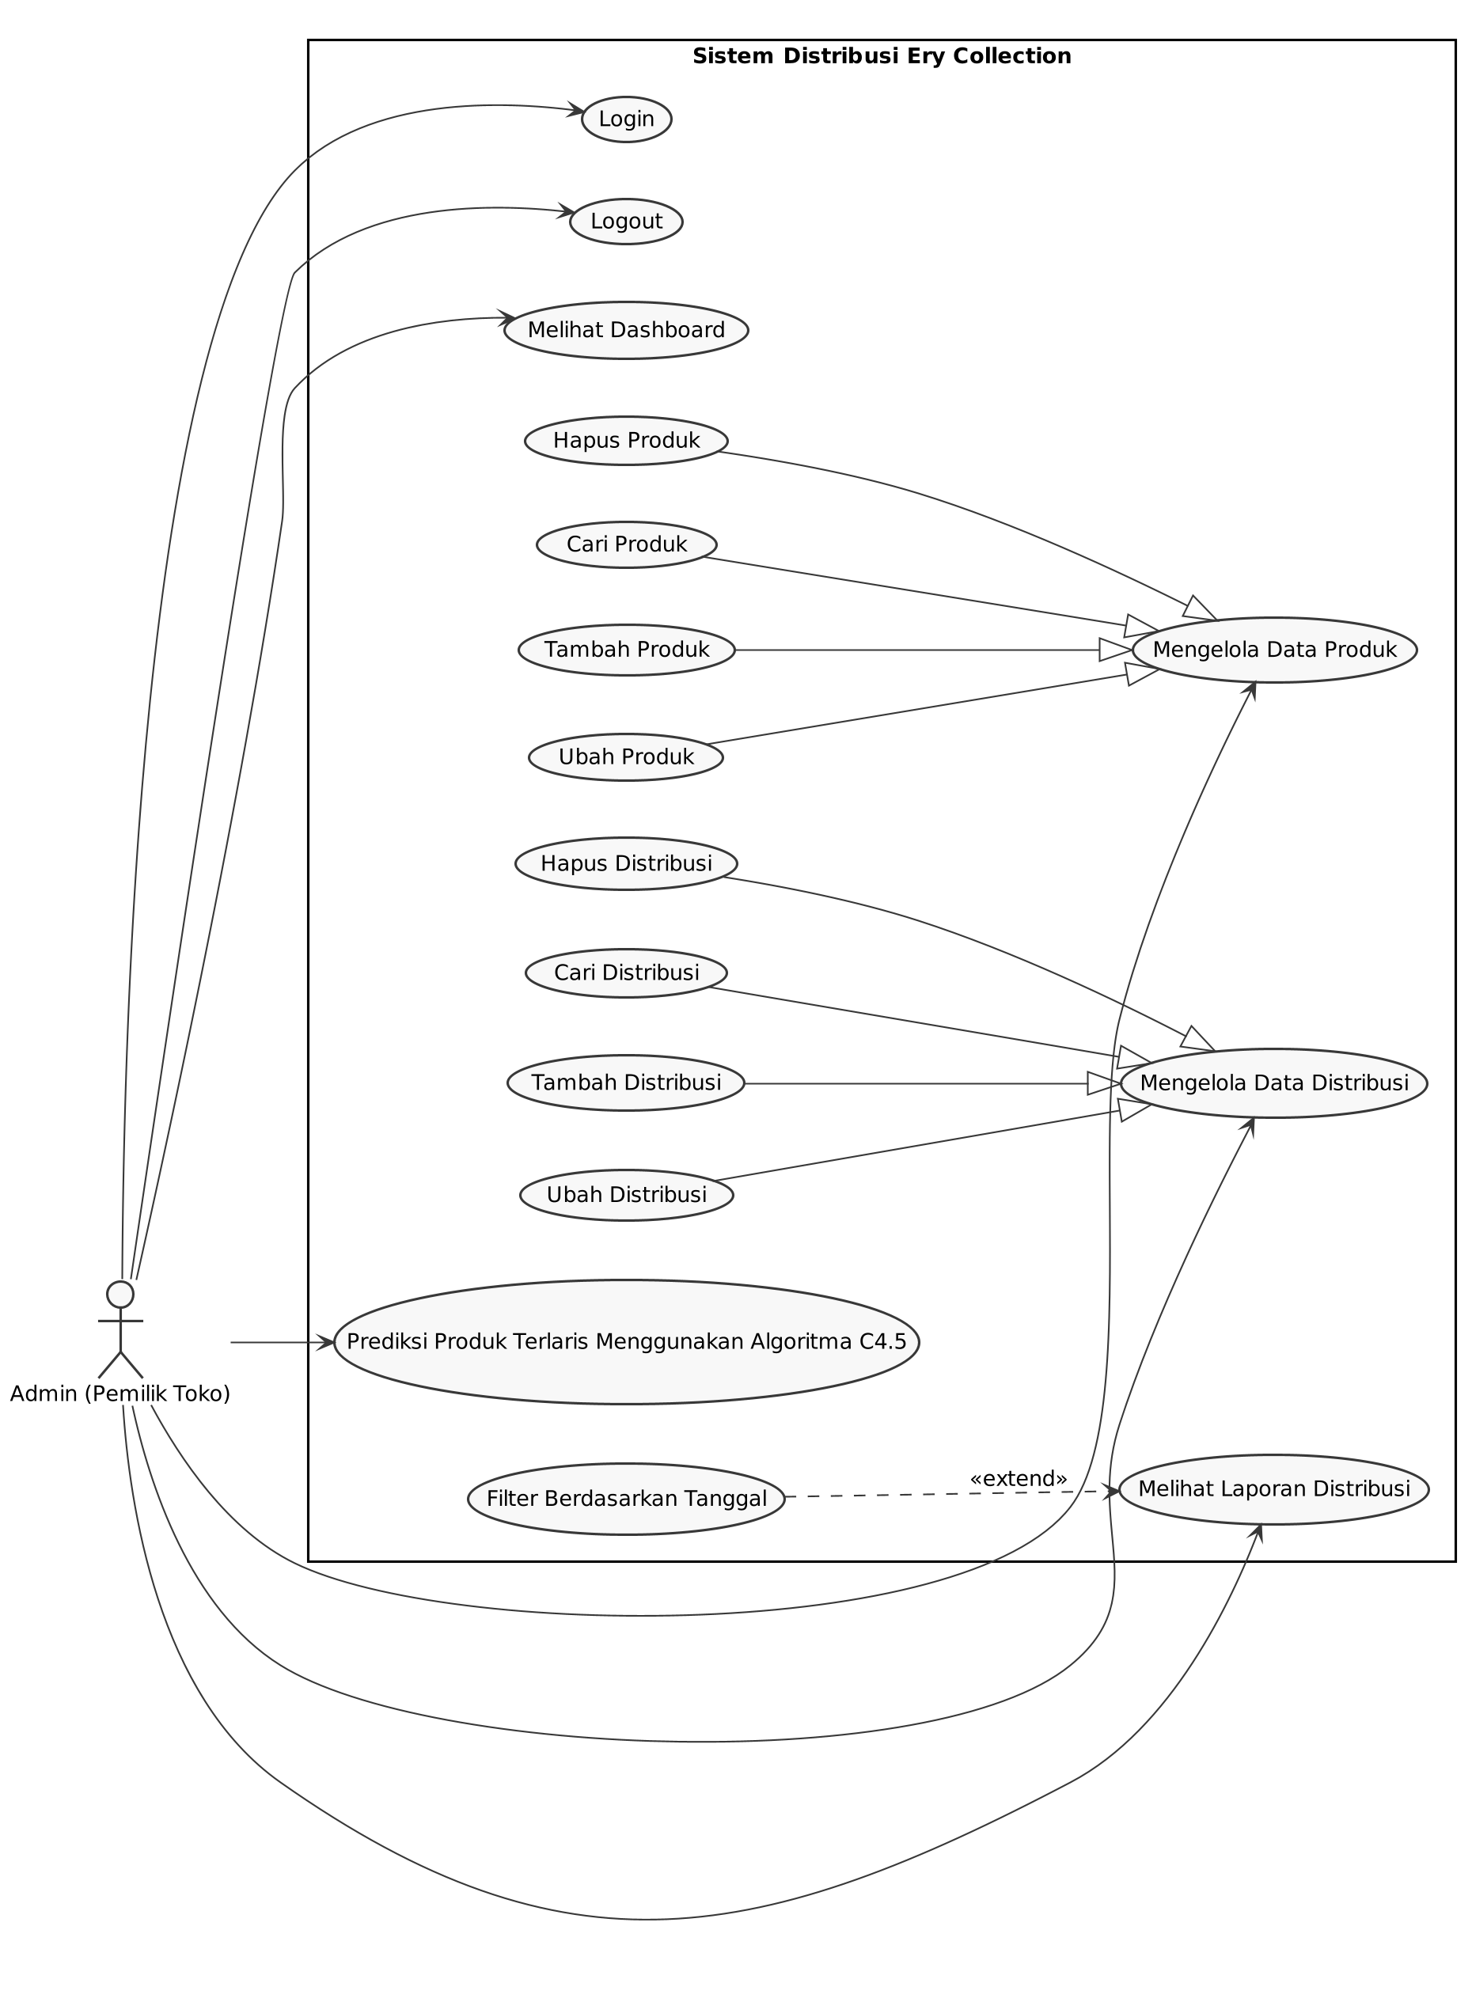
Gambar 3.5 Use Case Diagram Sistem
Tabel 3.7 Deskripsi Use Case
No | Use Case | Deskripsi
1 | Login | Admin melakukan autentikasi menggunakan email dan password sebelum dapat mengakses seluruh fitur sistem. Sistem membatasi maksimal lima kali percobaan gagal.
2 | Melihat Dashboard | Admin melihat ringkasan jumlah produk, jumlah distribusi, grafik distribusi enam bulan terakhir, produk terlaris, dan hasil prediksi terbaru.
3 | Mengelola Data Produk | Admin menambah, mengubah, menghapus, dan mencari data produk. Penghapusan menggunakan mekanisme soft delete agar riwayat distribusi tetap terjaga.
4 | Mengelola Data Distribusi | Admin menambah, mengubah, menghapus, dan mencari data transaksi barang keluar. Stok produk disesuaikan secara otomatis pada setiap aksi.
5 | Prediksi Produk Terlaris Menggunakan Algoritma C4.5 | Admin menjalankan proses klasifikasi C4.5 terhadap data distribusi. Sistem menampilkan pohon keputusan, akurasi model, label prediksi setiap produk, dan rekomendasi restock.
6 | Melihat Laporan Distribusi | Admin melihat laporan distribusi per periode dan mencetaknya melalui fitur cetak peramban. Laporan dapat disaring berdasarkan tanggal awal dan tanggal akhir.
7 | Logout | Admin mengakhiri sesi akses terhadap sistem.
3.7.2 Activity Diagram
Activity diagram digunakan untuk menggambarkan alur kerja setiap proses utama pada sistem, meliputi urutan aktivitas, interaksi antara Admin dan sistem, serta percabangan keputusan dari awal hingga akhir proses. Berikut activity diagram dari lima proses utama sistem.
a. Activity Diagram Login
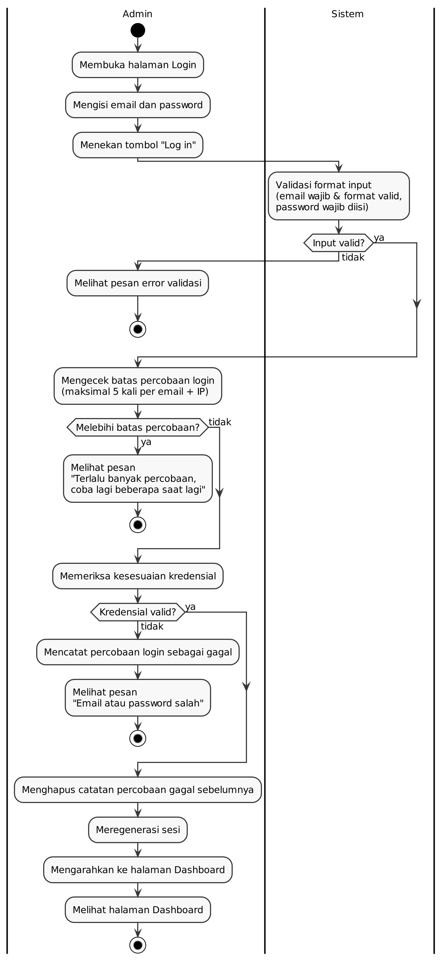
Gambar 3.6 Activity Diagram Login
Berdasarkan Gambar 3.6, proses login dimulai ketika Admin mengisi email dan password pada halaman login. Sistem memvalidasi format masukan, memeriksa batas percobaan login sebanyak maksimal lima kali per kombinasi email dan alamat IP, kemudian memeriksa kesesuaian kredensial. Apabila kredensial valid, sistem meregenerasi sesi dan mengarahkan Admin ke halaman dashboard; apabila tidak, sistem menampilkan pesan kesalahan yang sesuai.
b. Activity Diagram Mengelola Data Produk
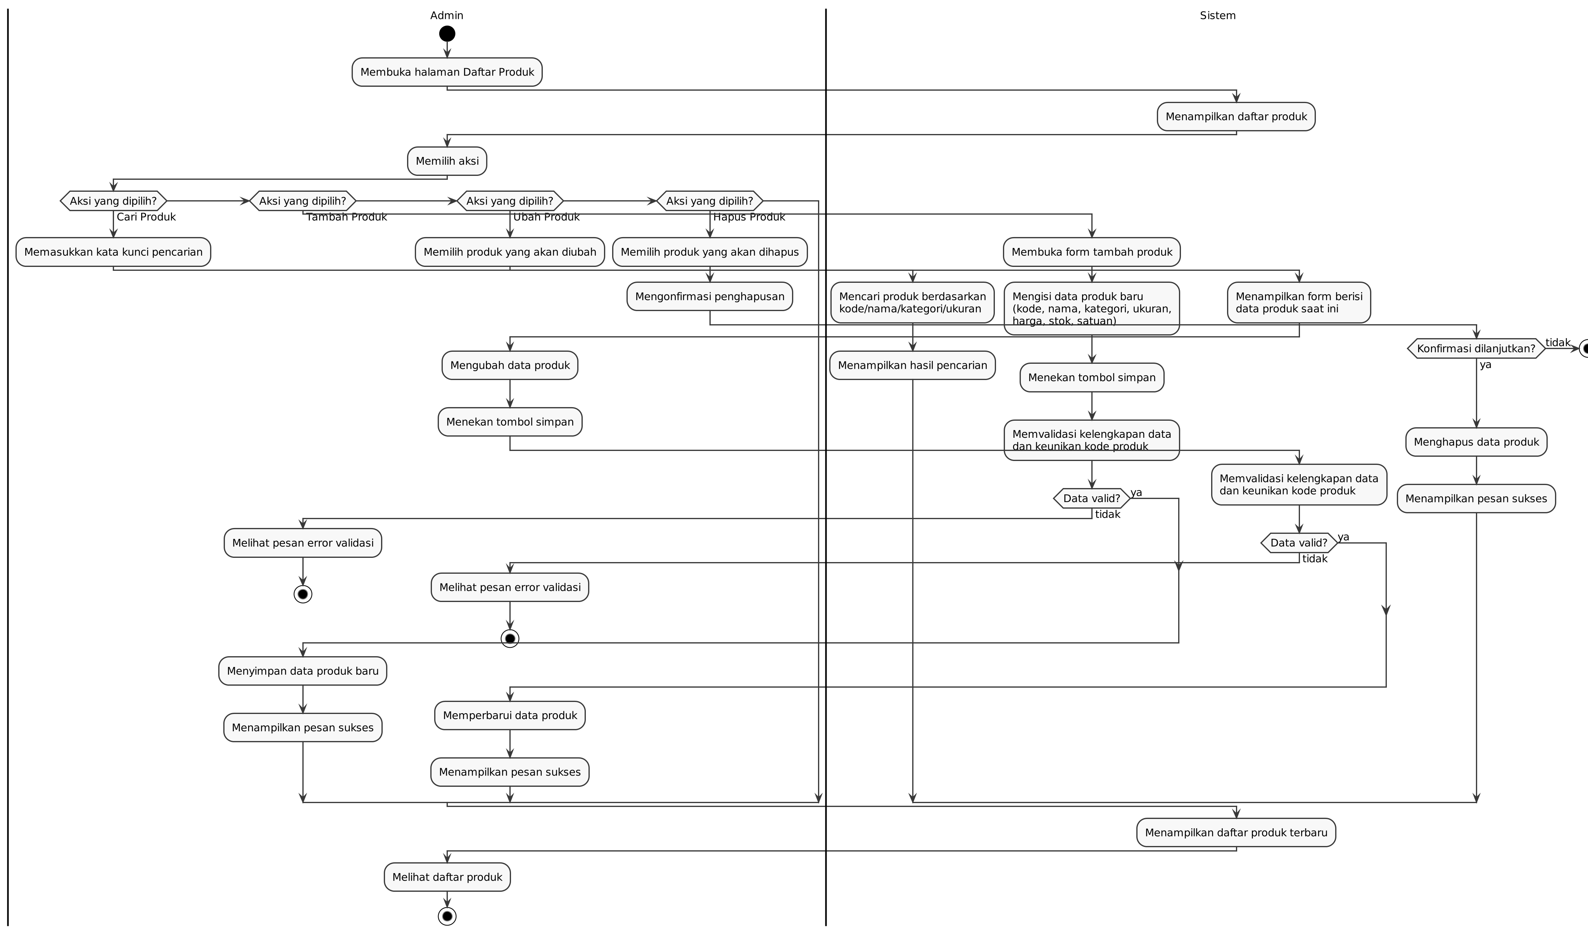
Gambar 3.7 Activity Diagram Mengelola Data Produk
Berdasarkan Gambar 3.7, Admin dapat memilih salah satu dari empat aksi pada halaman daftar produk, yaitu mencari, menambah, mengubah, atau menghapus produk. Pada aksi tambah dan ubah, sistem memvalidasi kelengkapan data serta keunikan kode produk sebelum menyimpan. Pada aksi hapus, sistem meminta konfirmasi terlebih dahulu kemudian menghapus produk menggunakan mekanisme soft delete sehingga riwayat distribusi produk tersebut tetap terjaga.
c. Activity Diagram Mengelola Data Distribusi
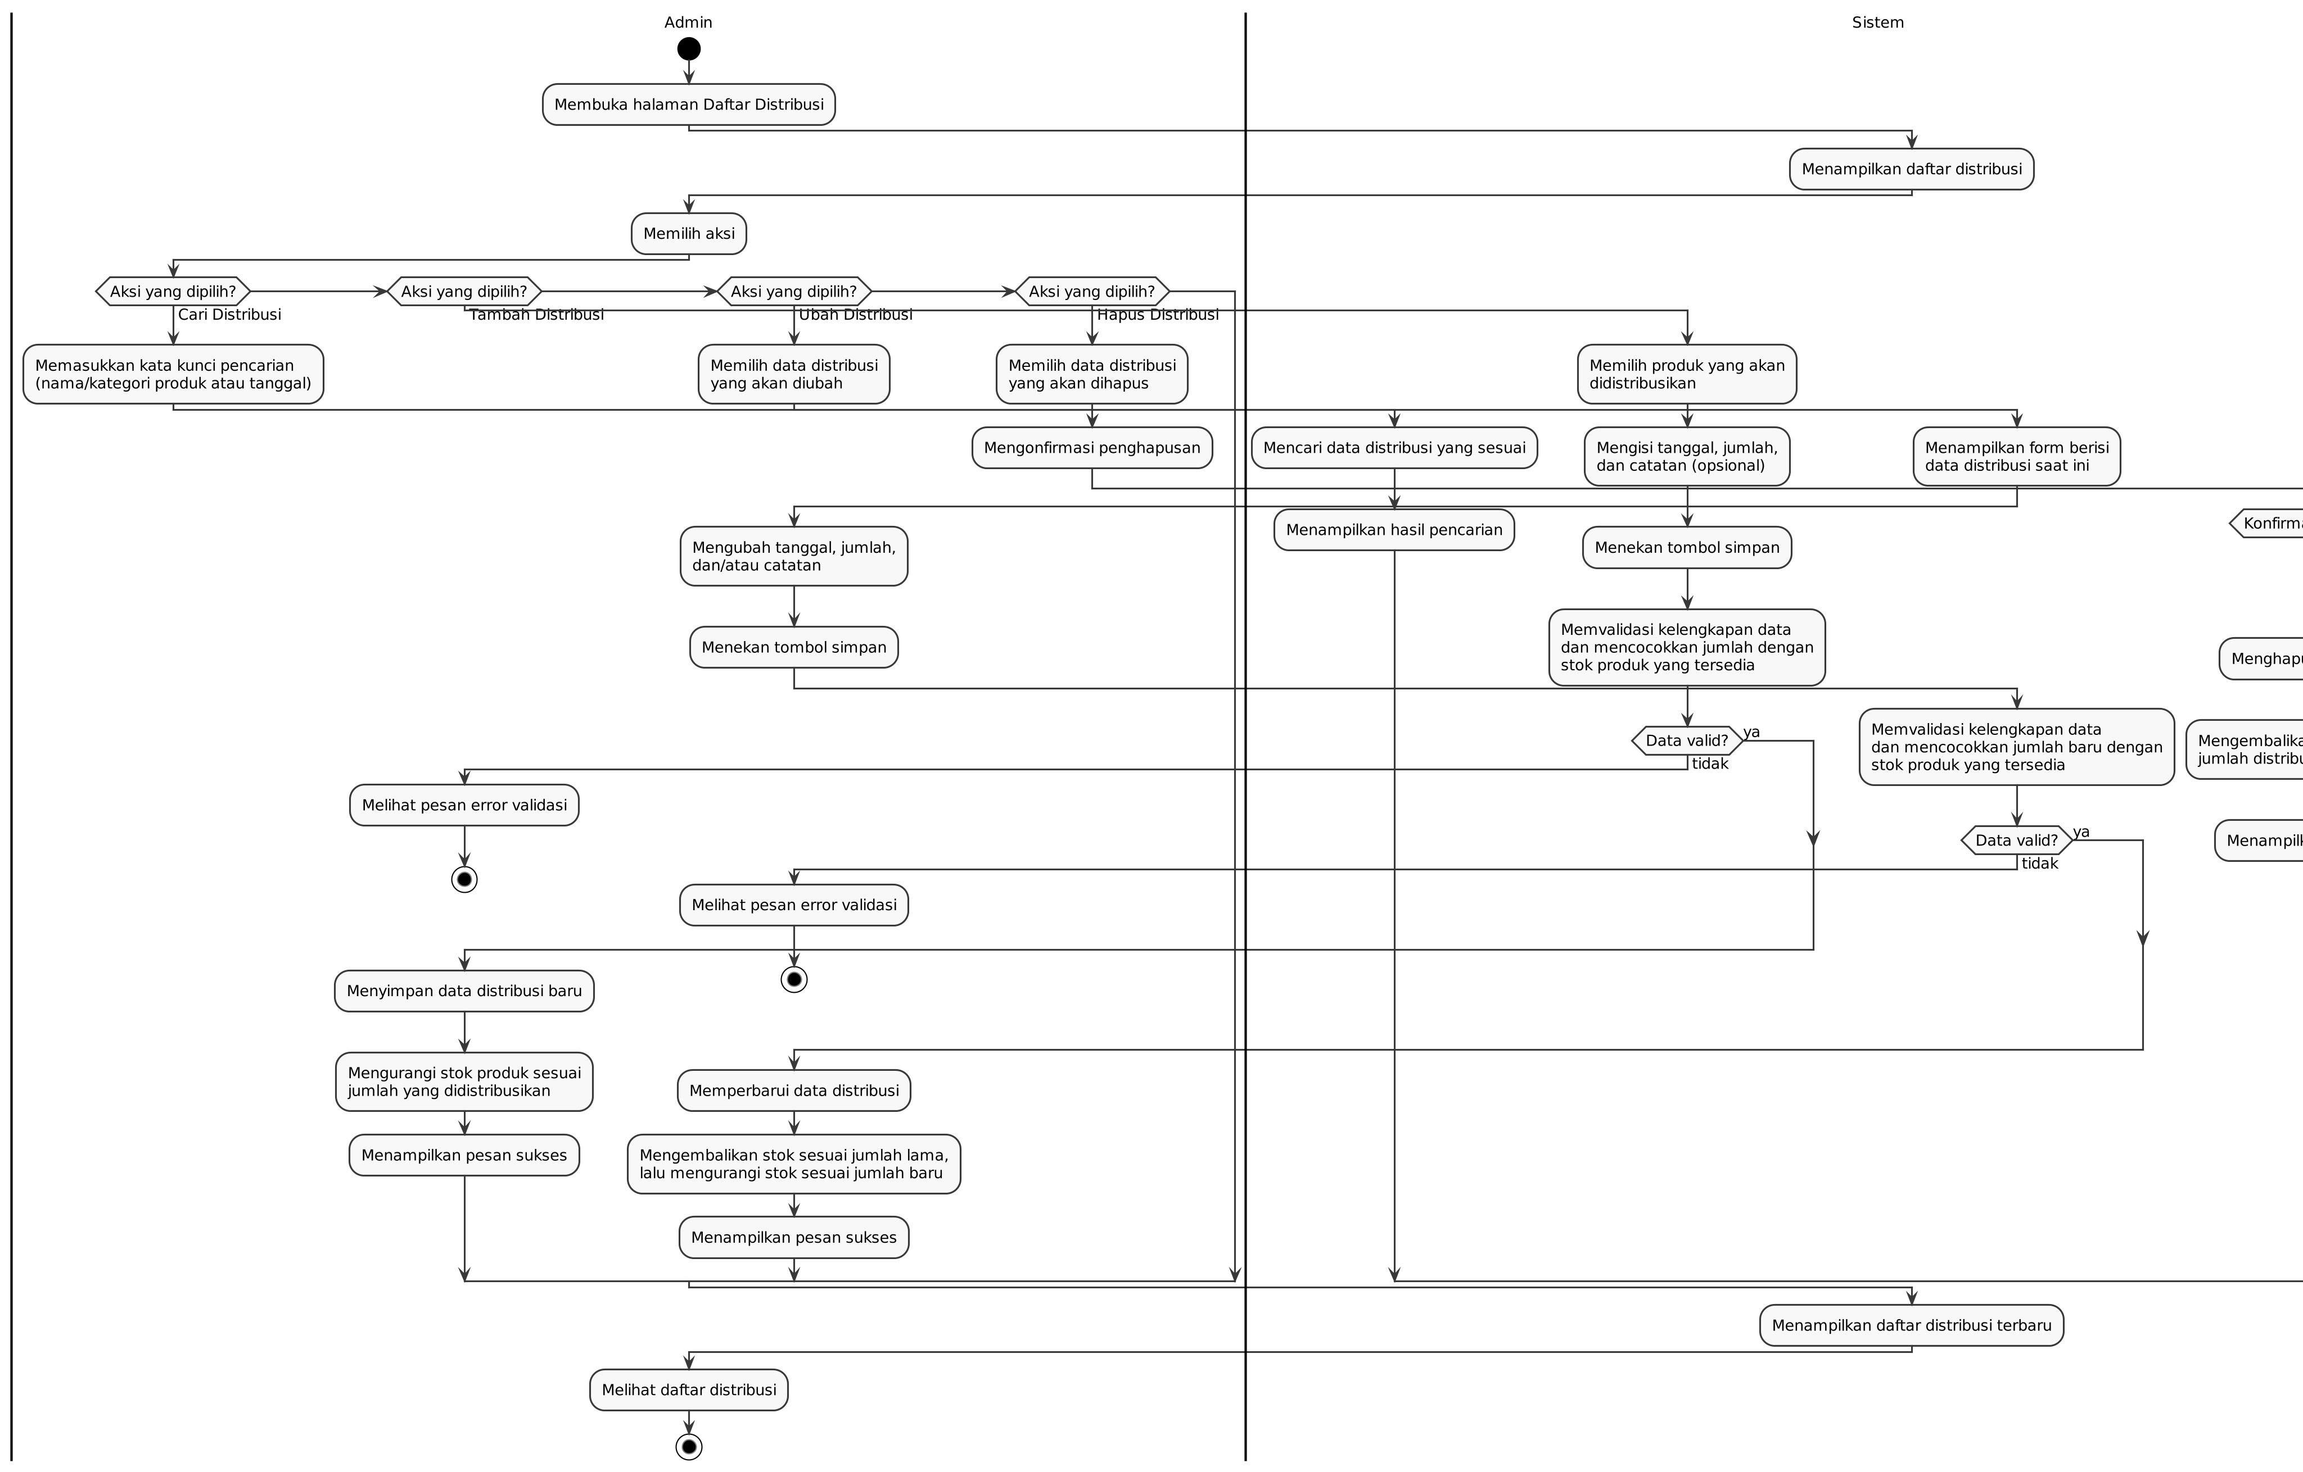
Gambar 3.8 Activity Diagram Mengelola Data Distribusi
Berdasarkan Gambar 3.8, pengelolaan data distribusi mencakup aksi cari, tambah, ubah, dan hapus transaksi barang keluar. Pada aksi tambah, sistem memvalidasi bahwa jumlah barang keluar tidak melebihi stok tersedia, kemudian menyimpan transaksi dan mengurangi stok produk secara otomatis dalam satu transaksi basis data. Pada aksi ubah, sistem mengembalikan stok lama terlebih dahulu sebelum menerapkan jumlah baru, sedangkan pada aksi hapus, stok produk dikembalikan sesuai jumlah transaksi yang dihapus.
d. Activity Diagram Prediksi Produk Terlaris (C4.5)
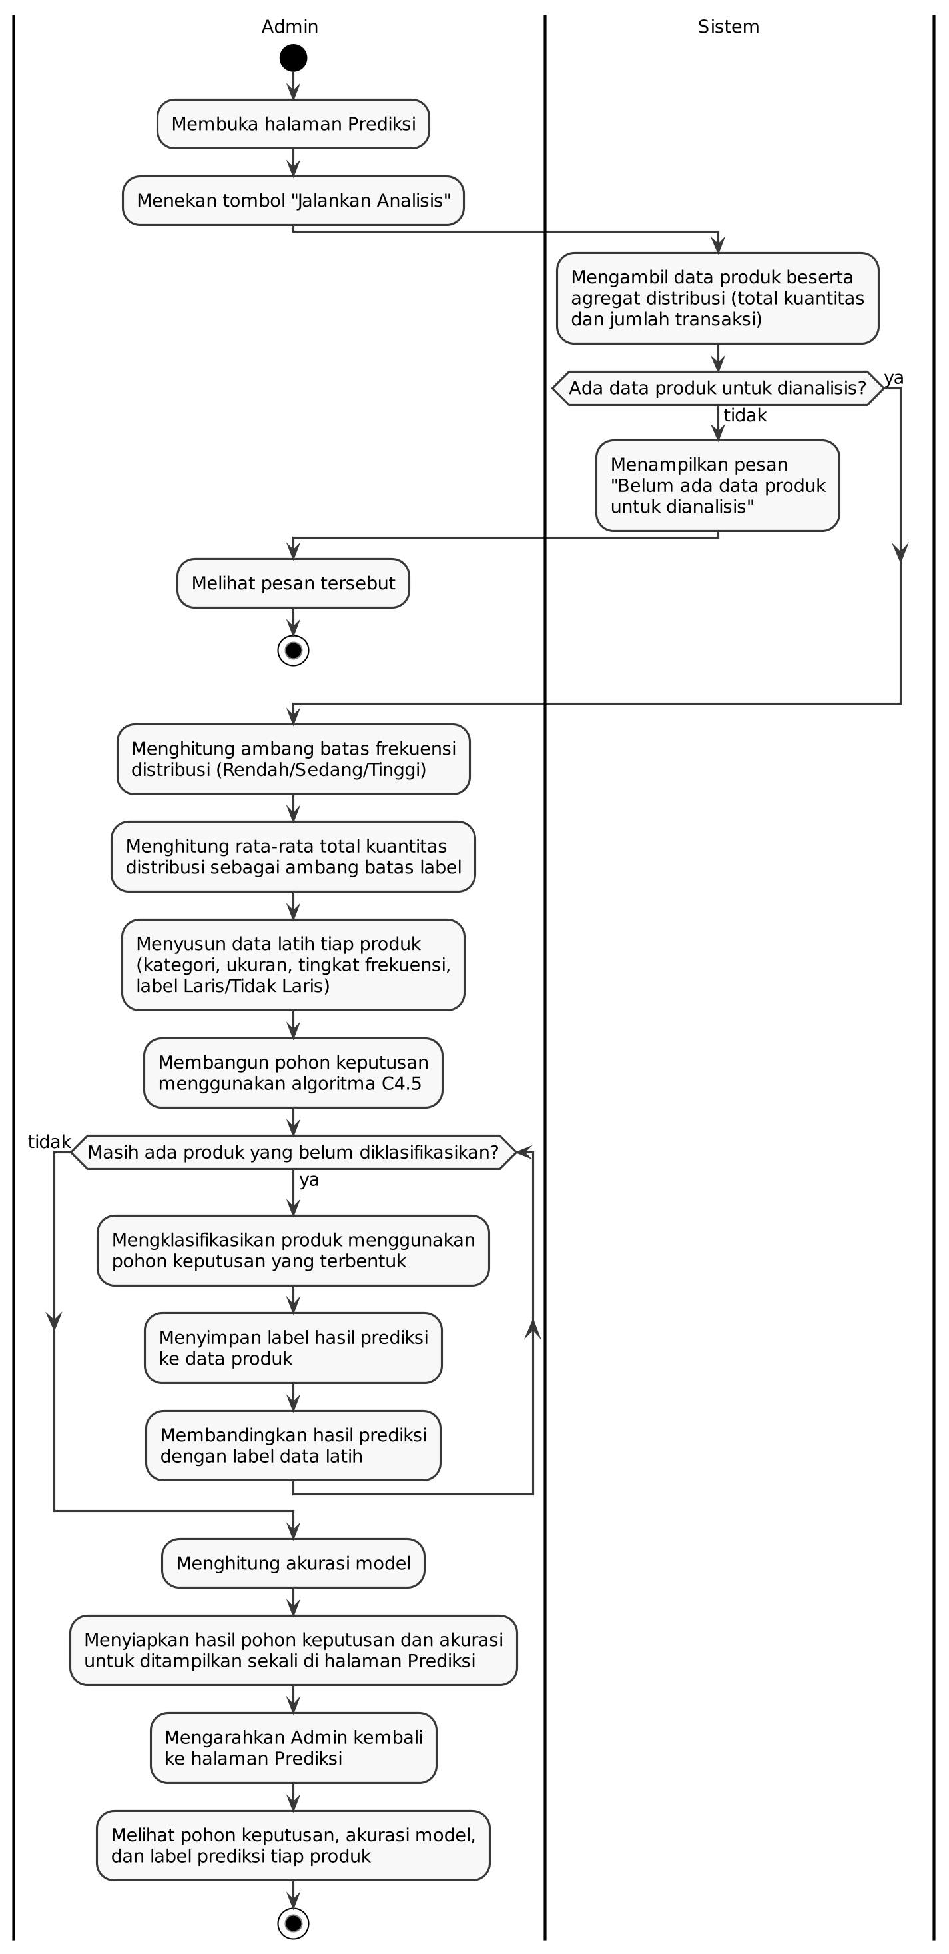
Gambar 3.9 Activity Diagram Prediksi Produk Terlaris
Berdasarkan Gambar 3.9, proses prediksi dimulai ketika Admin menekan tombol Jalankan Analisis pada halaman prediksi. Sistem mengagregasi data distribusi per produk, menentukan label latih berdasarkan rata-rata total kuantitas, mendiskritisasi frekuensi distribusi menjadi tingkat Rendah, Sedang, dan Tinggi, kemudian membangun pohon keputusan menggunakan algoritma C4.5. Selanjutnya setiap produk diklasifikasikan menggunakan pohon yang terbentuk, label hasil prediksi disimpan pada data produk, dan sistem menghitung akurasi model sebelum menampilkan pohon keputusan beserta hasil klasifikasi kepada Admin.
e. Activity Diagram Logout
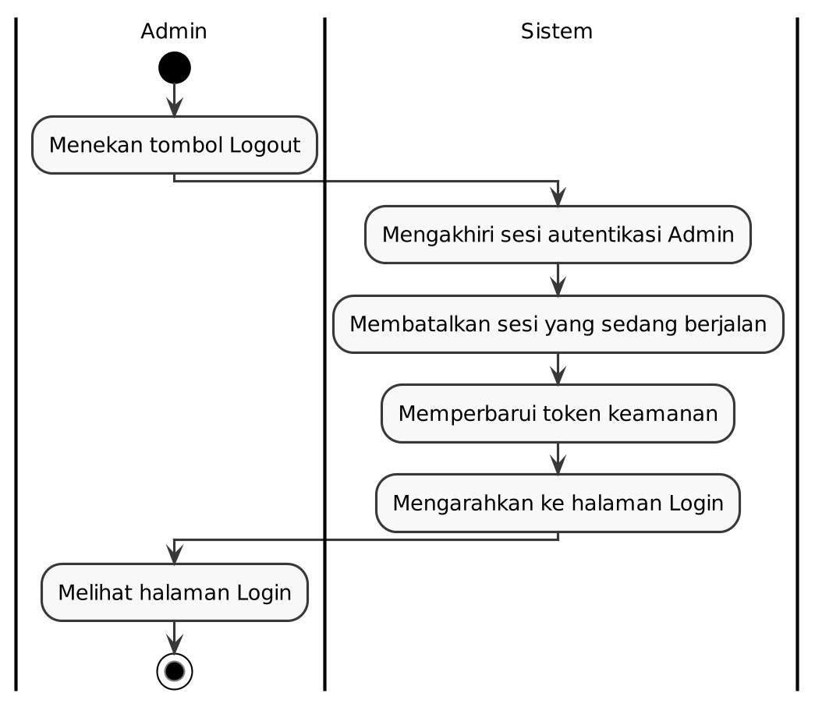
Gambar 3.10 Activity Diagram Logout
Berdasarkan Gambar 3.10, proses logout dimulai ketika Admin menekan tombol logout. Sistem mengakhiri sesi autentikasi, membatalkan sesi yang sedang berjalan, memperbarui token keamanan, kemudian mengarahkan Admin kembali ke halaman login.
3.7.3 Class Diagram
Class diagram pada sistem ini menggambarkan struktur kelas yang mengikuti arsitektur Model View Controller (MVC) pada framework Laravel. Lapisan model terdiri atas kelas User, Product, dan Distribution, di mana Product berelasi satu ke banyak dengan Distribution, serta Product dan Distribution menggunakan trait SoftDeletes. Lapisan controller terdiri atas AuthenticatedSessionController untuk autentikasi, DashboardController, ProductController, DistributionController, PredictionController, dan ReportController yang masing-masing menangani satu kelompok fitur. Validasi masukan dipisahkan ke dalam kelas-kelas Form Request, sedangkan logika inti algoritma C4.5 diletakkan pada service class C45Classifier yang memuat operasi perhitungan entropy, information gain, split information, gain ratio, pembentukan pohon keputusan, dan klasifikasi.
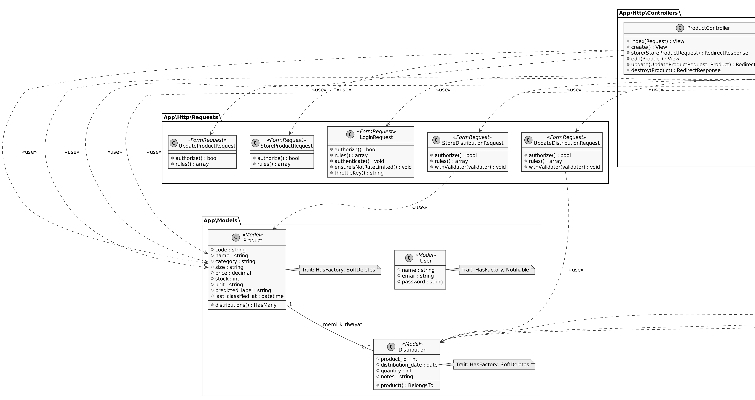
Gambar 3.11 Class Diagram Sistem
3.7.4 Sequence Diagram
Sequence diagram digunakan untuk menggambarkan urutan interaksi antara aktor dan objek-objek sistem berdasarkan urutan waktu. Alur interaksi mengikuti pola Laravel, yaitu permintaan Admin diteruskan oleh route menuju controller, diproses melalui model ke basis data, kemudian hasilnya dikembalikan dalam bentuk view. Berikut sequence diagram dari lima proses utama sistem.
a. Sequence Diagram Login
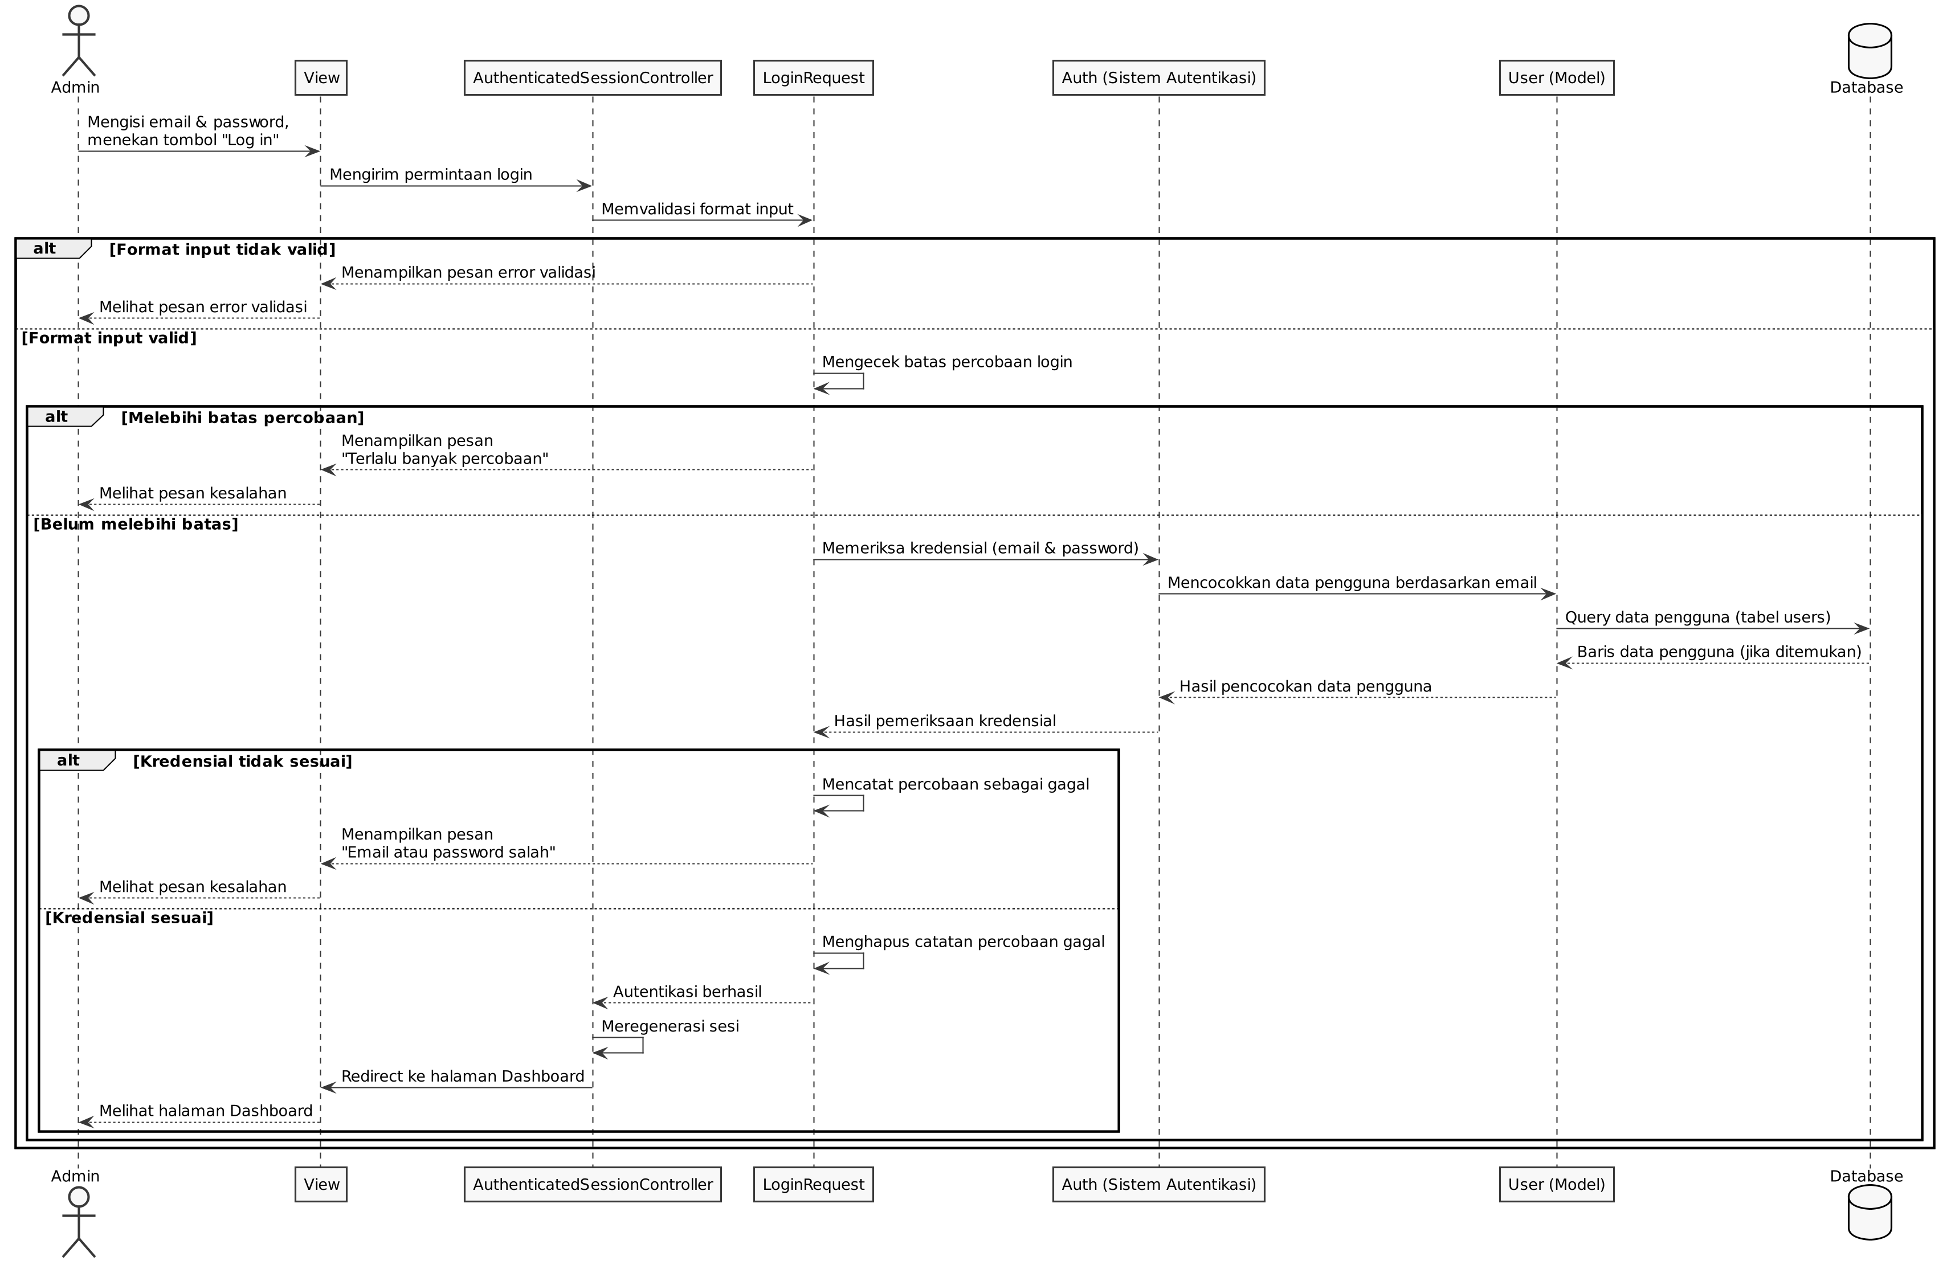
Gambar 3.12 Sequence Diagram Login
Berdasarkan Gambar 3.12, permintaan login Admin divalidasi oleh LoginRequest, meliputi pemeriksaan format masukan, batas percobaan, dan kesesuaian kredensial terhadap data pada tabel users. Apabila autentikasi berhasil, sesi diregenerasi dan Admin diarahkan ke halaman dashboard; apabila gagal, pesan kesalahan dikembalikan ke halaman login.
b. Sequence Diagram Tambah Produk
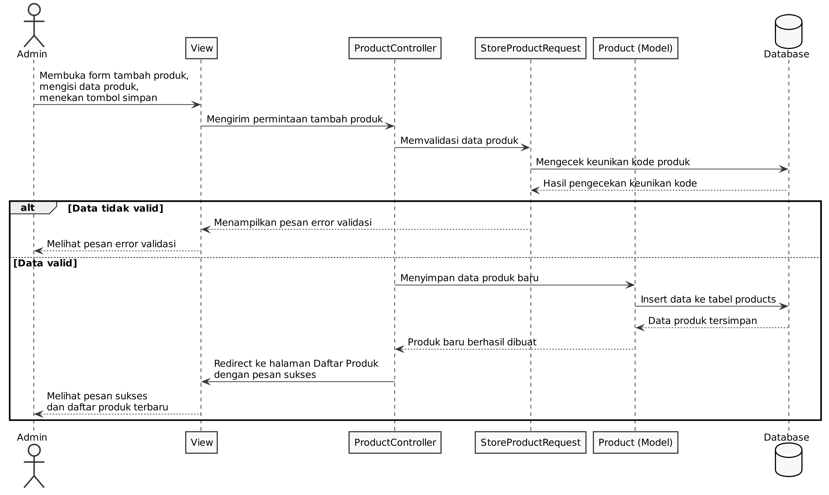
Gambar 3.13 Sequence Diagram Tambah Produk
Berdasarkan Gambar 3.13, data produk baru yang dikirim Admin divalidasi oleh StoreProductRequest, termasuk pemeriksaan keunikan kode produk. Apabila valid, ProductController menyimpan data melalui model Product ke tabel products, kemudian mengarahkan Admin kembali ke daftar produk disertai pesan sukses.
c. Sequence Diagram Tambah Distribusi
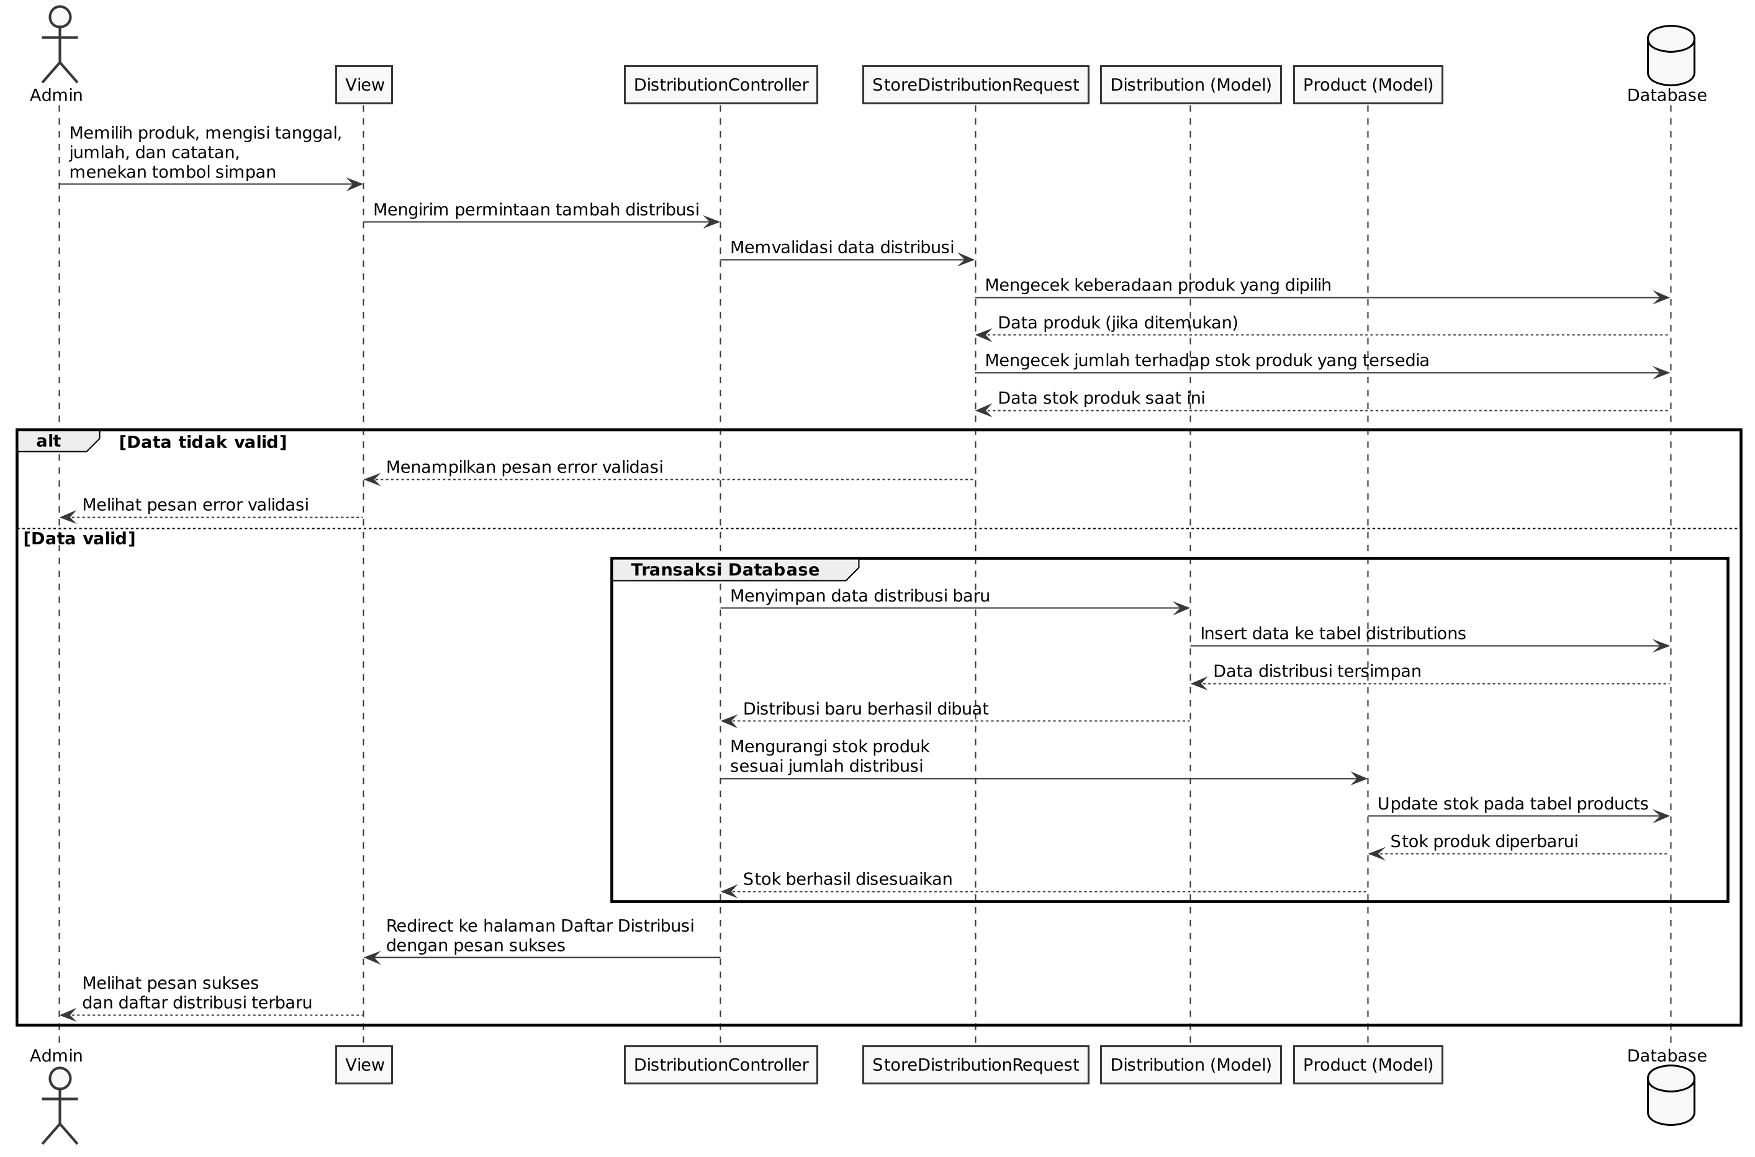
Gambar 3.14 Sequence Diagram Tambah Distribusi
Berdasarkan Gambar 3.14, transaksi barang keluar yang dikirim Admin divalidasi oleh StoreDistributionRequest, termasuk pemeriksaan bahwa jumlah keluar tidak melebihi stok tersedia. DistributionController kemudian menyimpan transaksi dan mengurangi stok produk dalam satu transaksi basis data (DB transaction) agar konsistensi data tetap terjaga apabila terjadi kegagalan di tengah proses.
d. Sequence Diagram Prediksi Produk Terlaris (C4.5)
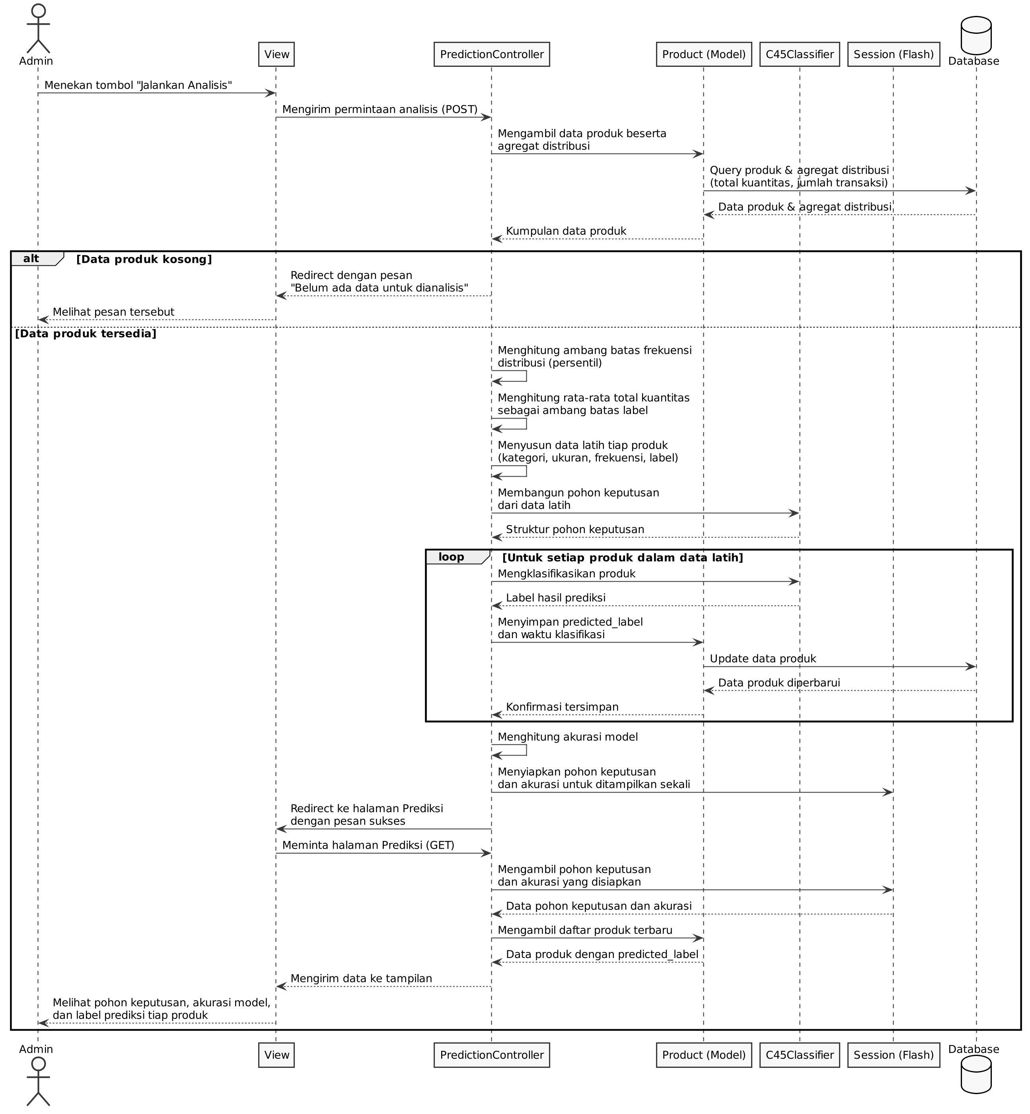
Gambar 3.15 Sequence Diagram Prediksi Produk Terlaris
Berdasarkan Gambar 3.15, ketika Admin menjalankan analisis, PredictionController mengambil data produk beserta agregasi distribusinya, menyusun data latih, kemudian memanggil service C45Classifier untuk membangun pohon keputusan dan mengklasifikasikan setiap produk. Label hasil klasifikasi disimpan pada kolom predicted_label tabel products, dan hasil analisis berupa pohon keputusan, akurasi, serta rekomendasi restock ditampilkan pada halaman prediksi.
e. Sequence Diagram Logout
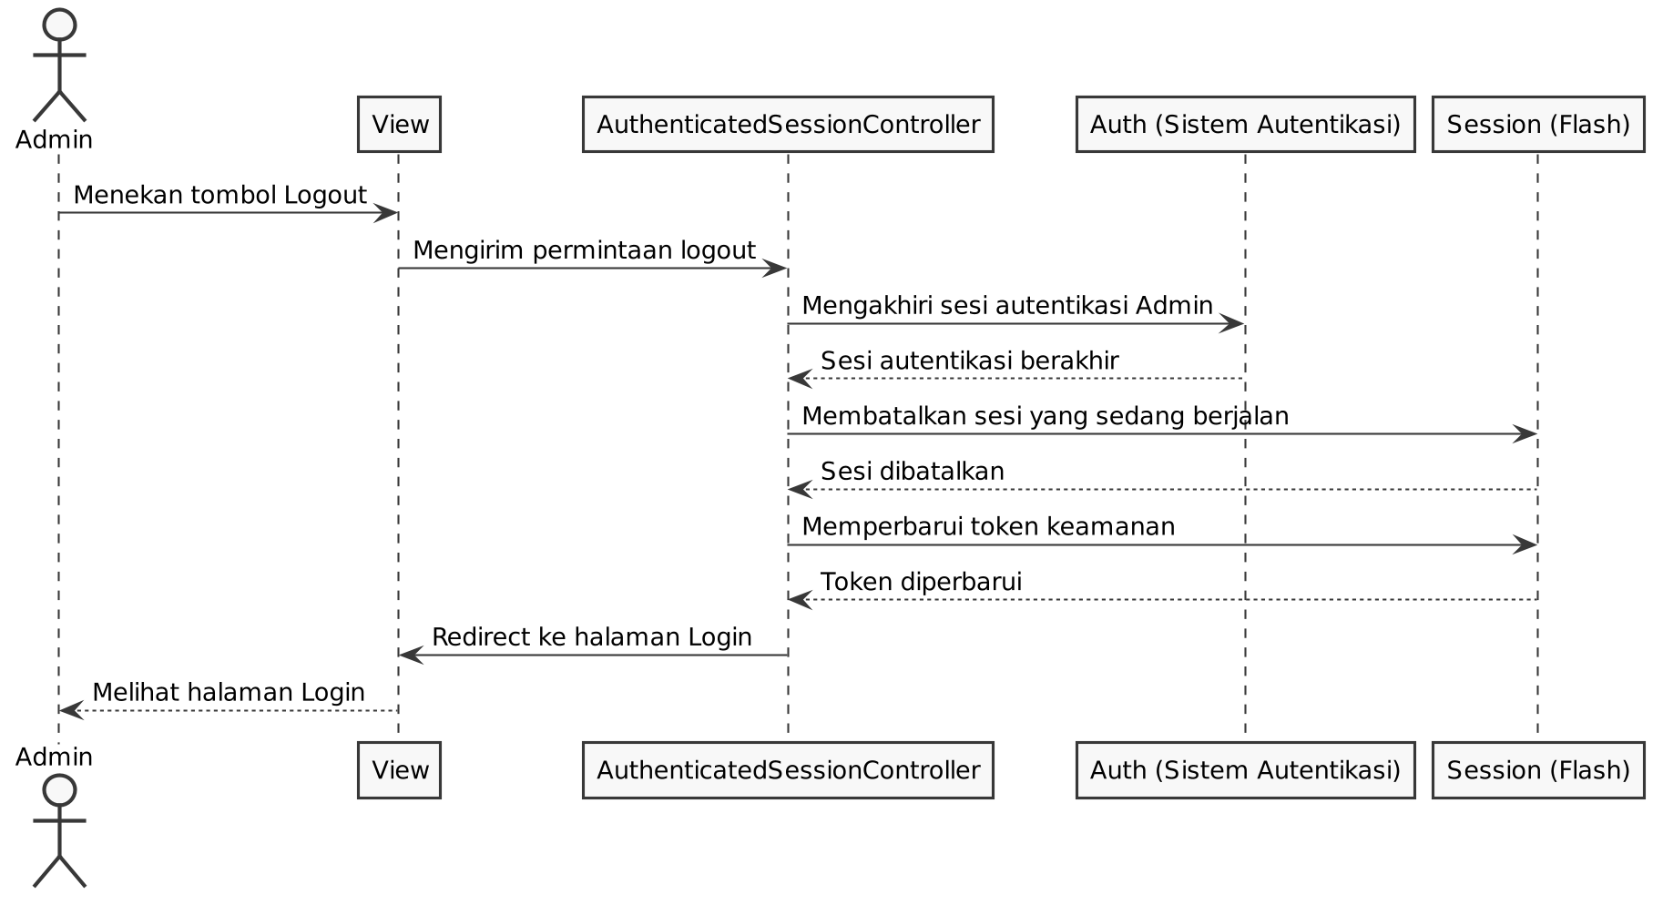
Gambar 3.16 Sequence Diagram Logout
Berdasarkan Gambar 3.16, permintaan logout Admin diproses oleh AuthenticatedSessionController dengan mengakhiri sesi autentikasi, membatalkan sesi aktif, dan memperbarui token keamanan, kemudian Admin diarahkan kembali ke halaman login.
3.8 Perancangan Antarmuka
Perancangan antarmuka bertujuan untuk menggambarkan rancangan tampilan setiap halaman sistem sebelum memasuki tahap implementasi. Antarmuka dirancang sederhana dan konsisten pada seluruh halaman, dengan bilah navigasi di bagian atas yang memuat menu Dashboard, Produk, Distribusi, Prediksi, dan Laporan. Perancangan antarmuka pada penelitian ini terdiri atas enam halaman utama sebagai berikut.
a. Rancangan Halaman Login
Halaman login digunakan oleh Admin untuk melakukan autentikasi sebelum dapat mengakses fitur sistem. Halaman ini memuat formulir email dan password beserta tombol log in.
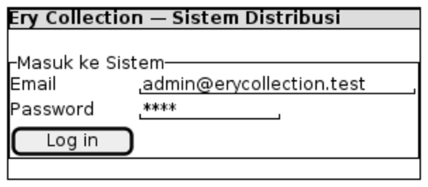
Gambar 3.17 Rancangan Antarmuka Halaman Login
b. Rancangan Halaman Dashboard
Halaman dashboard menampilkan kartu ringkasan total produk, total distribusi beserta tren perubahannya, dan distribusi hari ini, diikuti grafik distribusi enam bulan terakhir, daftar lima produk terlaris, serta hasil prediksi terbaru.
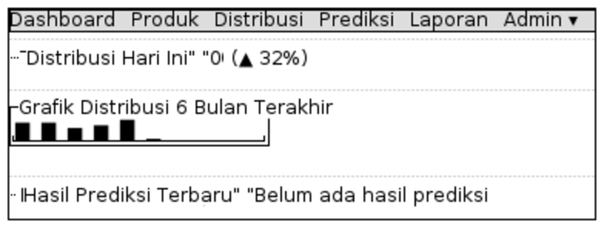
Gambar 3.18 Rancangan Antarmuka Halaman Dashboard
c. Rancangan Halaman Data Produk
Halaman data produk menampilkan tabel seluruh produk lengkap dengan kode, nama, kategori, ukuran, harga, stok, dan label prediksi, dilengkapi kolom pencarian, navigasi halaman (pagination), serta tombol tambah, ubah, dan hapus.
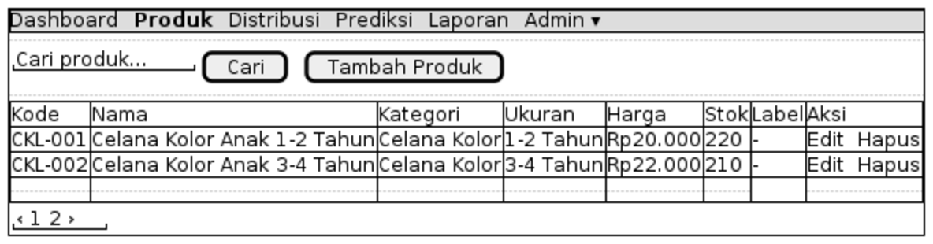
Gambar 3.19 Rancangan Antarmuka Halaman Data Produk
d. Rancangan Halaman Data Distribusi
Halaman data distribusi menampilkan tabel transaksi barang keluar beserta tanggal, produk, jumlah, dan catatan, dilengkapi kolom pencarian, navigasi halaman, serta tombol tambah, ubah, dan hapus transaksi.
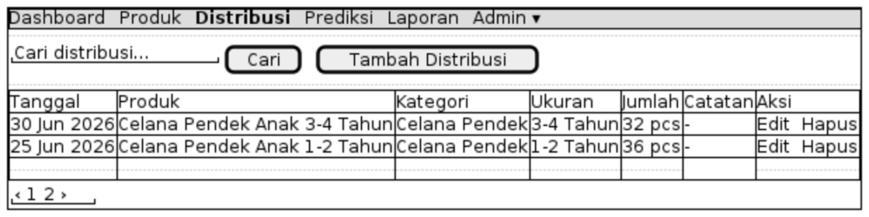
Gambar 3.20 Rancangan Antarmuka Halaman Data Distribusi
e. Rancangan Halaman Prediksi
Halaman prediksi merupakan halaman inti dari sistem ini. Admin dapat menekan tombol Jalankan Analisis, kemudian sistem menampilkan ringkasan hasil analisis, visualisasi pohon keputusan C4.5, tabel label prediksi setiap produk, dan rekomendasi restock. Nilai-nilai pada rancangan ini hanyalah ilustrasi tampilan; nilai aktual dibahas pada BAB IV.
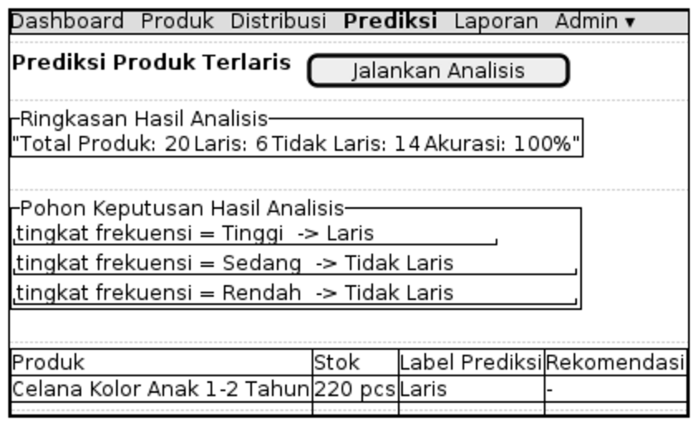
Gambar 3.21 Rancangan Antarmuka Halaman Prediksi
f. Rancangan Halaman Laporan
Halaman laporan menampilkan laporan distribusi per periode dengan penyaring tanggal awal dan tanggal akhir, tombol tampilkan, serta tombol cetak yang memanfaatkan fitur cetak peramban.
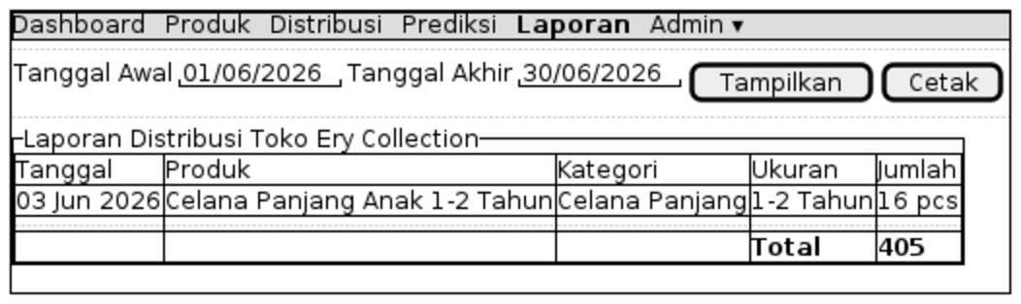
Gambar 3.22 Rancangan Antarmuka Halaman Laporan

